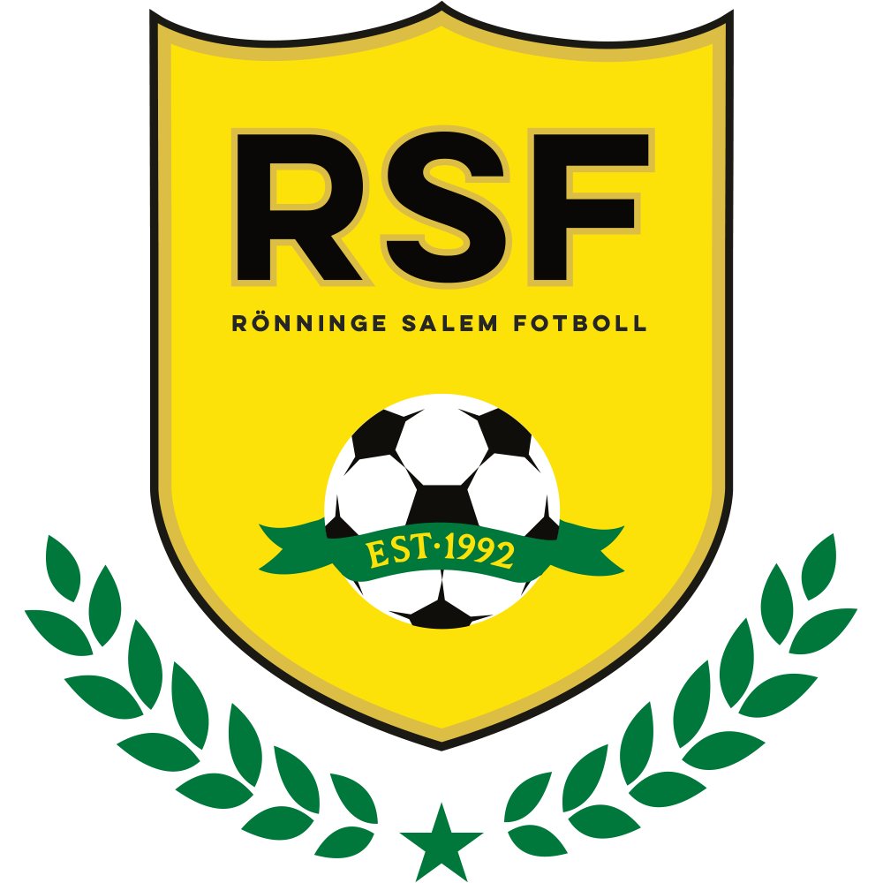

Verksamhetsberättelse för Rönninge Salem Fotboll 2023

Medlemmar
RSF har under verksamhetsåret 2024 för andra året i rad överstigit 1000 medlemmar fördelat på ca 850 barn och ungdomar, ca 145 ledare samt ca 50 junior- och seniorspelare.

Årsmötet hölls den 22 februari. På årsmötet valdes nya ledamöter och suppleanter till styrelsen.

Styrelsearbete
Styrelsen har under 2023 bestått av följande ledamöter:
Ordförande: Anders Strömgren
Vice Ordförande: Shaho Omar Mousa
Kassör: Sverker Andersson
Sekreterare: Therese Spansk
Ledamot: Jenny Sundqvist
Ledamot: Helena Henriksson.
Ledamot: Aleksandar Djorovic
Ledamot (Kommunikationsansvarig):
Suppleant:
Suppleant: Julius Spansk

Styrelsen har under verksamhetsåret haft 11 protokollförda sammanträden. Styrelsearbetet har fokuserats på att fortsätta att driva föreningsarbetet i enlighet med dokumenten ”RSF:s 4V”, utbildningar, organisation, sponsorer och de årsmötesbeslut som tidigare tagits.

Styrelsen har under verksamhetsåret bland annat arbetat med:
- Rekrytering av Fotbollsutvecklare i förening. Daniel Ankargrund och Daniel Carlberg har tillträtt i rollerna där de inventerat verksamheten i lagen, på träning och i match.
- Den 26 augusti arrangerades jubileumsfirandet 100 år av föreningsliv. Historien om RSK/ RSF/IFK har satt sina minnen i många människor som skapat vänskaper för resten av livet. Vi kunde konstatera att flera medlemmar inte träffats på många år men fick nu en chans att tillsammans med gamla vänner förgylla en kväll i hjärtlig föreningsanda.
- Följande punkt kvarstår från föregående år och kommer troligen att förbli så tills det är utfört.
  - Uppvärmd fotbollsplan Berga. Dialog med kommunens tjänstemän och politiker har gjorts före och efter Kultur & Fritidsnämnden tog ett beslut om att dagsläget inte gå vidare med frågan. RSF har också tagit fram mer fakta som skulle kunna förändra beslutet.
  - Nytt är att det bildas en arbetsgrupp som jobbar för detta.
- Läktare på Berga BP invigdes veckan före jubileumsfirandet. Nu hoppas vi att denna kan locka fram en mer gemytlig stämning på vår huvudarena.

Stockholms Fotbollförbunds årsmöte, genomfördes 7 mars.

Klubbstugan och vår kioskverksamhet har varit öppen vid vissa tillfällen.

Kommittéarbete
Sportkommittén har under året jobbat med sina respektive uppdrag och kommer fortsättningsvis att fortskrida genom Fotbollsutvecklarna.
Sponsorkommittén har fortsatt, under ledning av Shaho Omar Mousa, och nya avtal har slutits.
2024 skapas en arbetsgrupp som skall jobba för och med planvärme på Berga BP

Kansli
RSF har under året haft Roger Klingström anställd. Kansliet har ansvarat för planskötsel enligt avtalet med Salems kommun, föreningens material, skött administrativa uppgifter samt hjälpt styrelsen med samtliga arrangemang och utbildningar.

Seniorverksamhet
Under 2023 spelade damlaget i division 4 och herrlaget i 6:an. Futsal, herr, fortskrider division 2

Ungdomsverksamhet
Säsongen 2023 har RSF haft 23 st träningstrupper i ungdomsverksamheten, 8 st på flicksidan och 15 st på pojksidan. Detta är exklusive herr- & damjunior som inryms som en del av seniorverksamheten. 2 st knattelag (18:or) bildades efter knattefotbollsskolan i augusti, ett flick- respektive ett pojklag.

Från 8 år och uppåt spelar man Sanktan. Säsongen 2023 deltog RSF med 49 lag, 14 flicklag och 30 pojklag. Utöver fina placeringar har alla våra lag spelat fotboll, kämpat, presterat och haft kul i massor av matcher i Sanktan och i andra cuper som RSF deltagit i.

Futsal
Under vinterhalvåret har vi futsal-spel på flick- och pojk-sidan samt herrseniorer.

Fotbollsskolor
2 fotbollsskolor har arrangerats under året:
- Sommarfotbollsskolan arrangerades på Berga BP de två första veckorna efter skolavslutningarna i juni. I år deltog 50st entusiastiska spelare.
- Knattefotbollsskolan – arrangerades på Salemsvallen under 5 lördagar i augusti/september. Totalt 90st 5-åringar deltog någon gång under dessa tillfällen.

Sommarfotbollsskolan arrangerades av Svenska Fotbollsakademin, SvFA. Knattefotbollsskolan arrangerades av P & F 08. Kansliet stöttade också med material, administration, transporter och med kreativ problemlösning.

Arrangemang
- Reklam och försäljning på Salemsdagen – arrangerades av Styrelsen.
- Årsfest för ledare – arrangerades på Rönninge Bistro Bar av Styrelsen.
- 2st ledarträff – arrangerades i Rönninge Gymnasium av Styrelsen.
- 100 års jubileum
- utbildning för ledare vid 3 tillfällen

Utbildning
Under säsongen har följande utbildningar hållits i föreningens regi:
- Domarutbildning
- Ledarutbildning; Komplement till StFF genom SvFA

RSF har också arrangerat utbildning till 5- och 7-spel domare för intresserade 13-åringar. Detta för att kunna vara självförsörjande med domare till alla 5- och 7-spelmatcher på Berga.

Övrigt
Avslutningsvis vill Styrelsen tacka alla engagerade ledare och medlemmar för allt arbete som lagts ner under året. Utan den ideella kraften skulle hundratals barn och ungdomar i Rönninge och Salem inte få göra det de tycker är allra roligast. Tack!

Vi söker och hoppas att finna ytterligare medlemmar som vill vara med och bidra i föreningens arbete, styrelse, kommittéer eller andra insatser. Kontakta styrelsen!

Ordföranden tackar alla vardagshjältar för att under detta verksamhetsår investerat ideella timmar i kommande generationer. Inte bara fotbollskunskap är avkastning i denna verksamhet. Sociala kunskaper, glädje, kamratskap och en livslång kärlek till fotboll är de stora vinsterna som redovisas på resultatrapportens sista rad.

Rönninge 14 februari 2024

För RSF:s Styrelse
Anders Strömgren
Ordförande

